Formen des Online-Marketings
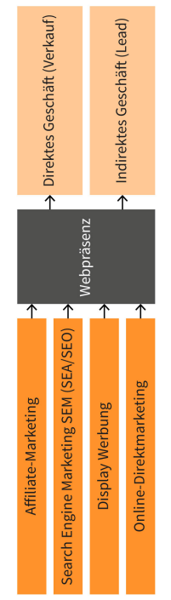
Display Werbung
Online-Direktmarketing
Webpräsenz
Direkt Geschäft (Verkauf)
Indirektes Geschäft (Lead)

Zuordnung von Marketing-Maßnahmen in die Phasen des Sales Funnels
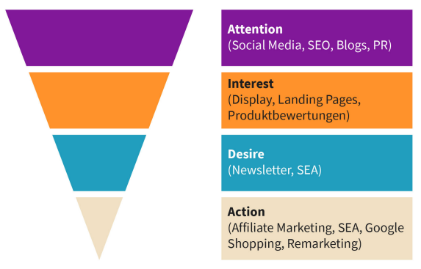
Produktbewertungen

Arten von Affiliates entlang des AIDA-Modells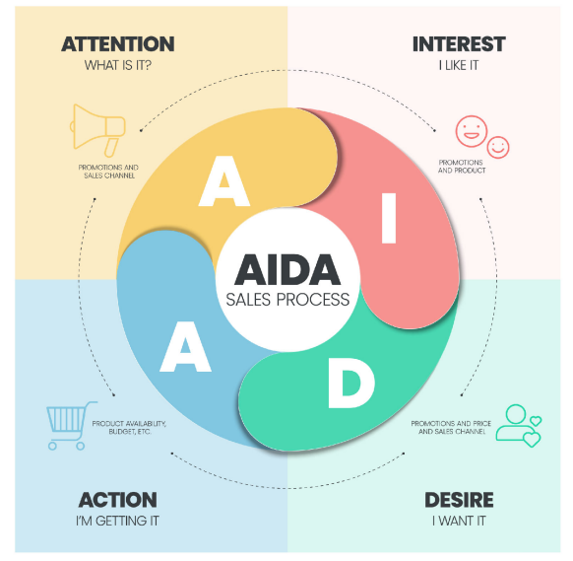

Umsetzung des Affiliate-Marketings unter Einbindung eines AffiliateNetzwerkes
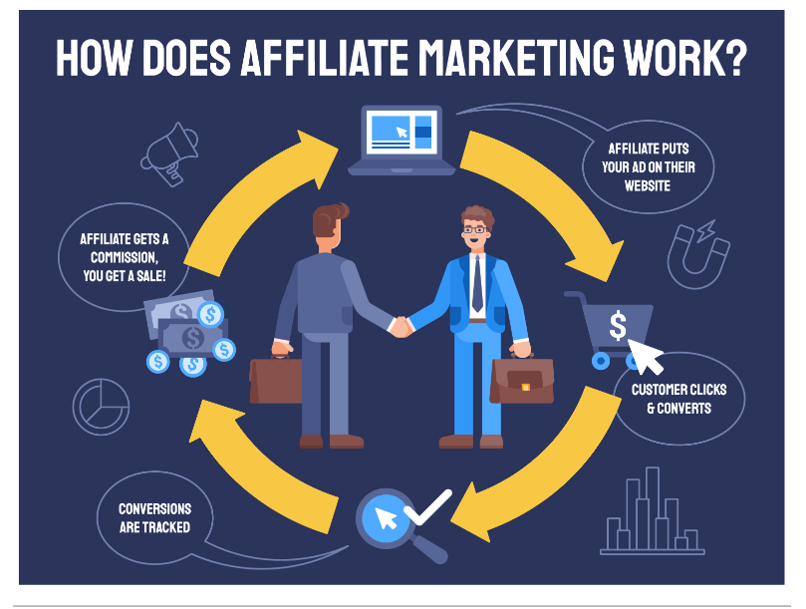

Der Sweet Spot
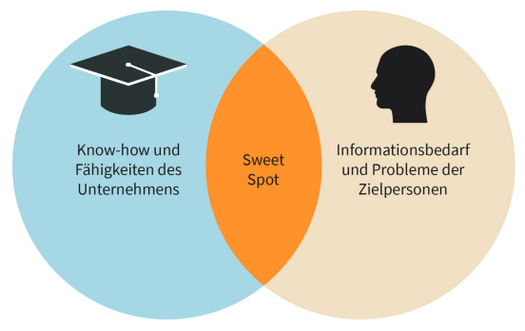
Know-How und Fähigkeiten des Unternehmens
Informationsbedarf und Probleme der Zielpersonen

Die Content-Entwicklung nach dem Lean-Prinzip
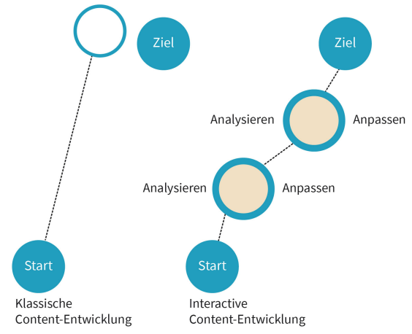
Ziel
Analysieren
Anpassen
Klassiche Content-Entwicklung
Interactive Content-Entwicklung

Größenverhältnisse ausgewählter Banner

Kennzahlen der Online-Werbung entlang des Entscheidungsprozesses
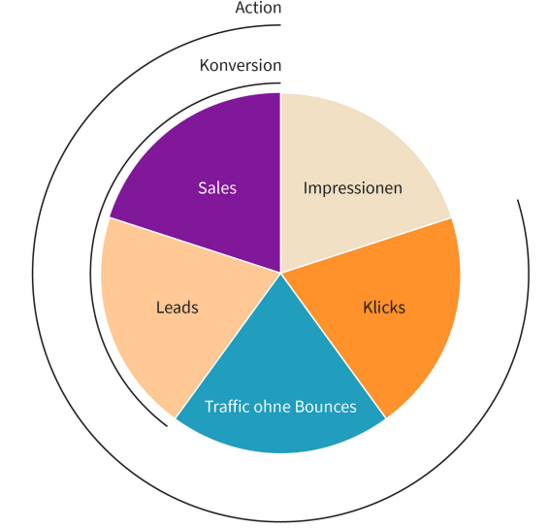
Konversion
Impressionen
Klicks
Traffic ohne Bounces

